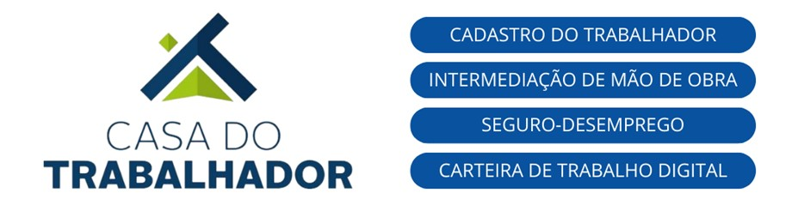
PAINEL DE VAGAS – 03 DE FEVEREIRO 2025

AÇOUGUEIRO | 01
ASSISTENTE ADMINISTRATIVO | 01
AUXILIAR DE COZINHA | 03
AUXILIAR NA FABRICAÇÃO DE ARTEFATOS DE CIMENTO | 03
AUXILIAR DE LIMPEZA | 02
AUXILIAR DE LINHA DE PRODUÇÃO | 02
ELETRICISTA DE INSTALAÇÕES | 01
EMPREGADO DOMÉSTICO DIARISTA | 01
ENCARREGADO DE OBRAS | 01
FUNILEIRO DE AUTOMÓVEIS | 01
JARDINEIRO | 01
MECANICO DE VEÍCULOS | 01
MOTORISTA CARRETEIRO | 02
MOTORISTA ENTRRGADOR | 01
OFICIAL DE SERVIÇOS GERAIS | 02
OPERADOR DE MOVIMENTAÇÃO E ARMAZENAMENTO DE CARGA | 05
MANUTENÇÃO DE EDIFICAÇÕES ALPINISTA INDUSTRIAL | 02
TOTAL DE VAGAS | 30
RUA DR. MUNIR THOMÉ, 86, CENTRO, TRÊS LAGOAS-MS - 79600-060 – (67) 3929-1938

